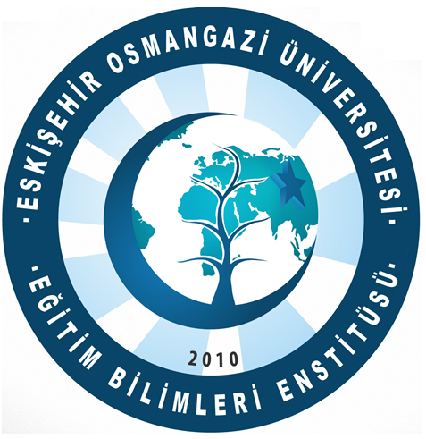 | EK SÜRE TALEP FORMU  T.C.  ESKİŞEHİR OSMANGAZİ ÜNİVERSİTESİ  EĞİTİM BİLİMLERİ ENSTİTÜSÜ  EĞİTİM BİLİMLERİ ENSTİTÜSÜ MÜDÜRLÜĞÜNE

Öğrenci Bilgileri
TC Kimlik No :
Öğrenci No :
Adı Soyadı :
Anabilim Dalı :
Program Adı :
Program Türü :
Yukarıda bilgileri bulunan programın tez aşamasında kayıtlı öğrencinizim. Covid-19 salgını nedeniyle bir dönem ek süre almak istiyorum.
Gereğinin yapılmasını arz ederim.

Tarih: / /
Öğrenci İmzası:

İletişim Bilgileri
Adres :
Tel No : | Ev: İş: Cep:
E-posta : | @

10.06.2020 tarih ve 31151 Sayılı Resmi Gazetede yayımlanan, YÖK Lisansüstü Eğitim ve Öğretim Yönetmeliği değişikliğine göre; yönetmeliğin 35’inci maddesine aşağıda yer alan fıkra eklenmiştir.
“(8) Yükseköğretim kurumları tarafından, afet ve salgınlarda tez aşamasındaki lisansüstü eğitim öğrencilerine talepleri halinde bir dönem, afet veya salgının aşamasına göre tekrar başvurmaları durumunda bir dönem daha olmak üzere en fazla iki dönem ek süre verilebilir, verilen bu ek süreler azami süreden sayılmaz”

Enstitü Yönetim Kurulu Kararı | Tarih: | Karar No:
Bu form öğrenci tarafından 24.01.2022 - 28.01.2022 tarihleri arasında Enstitüye teslim edilmelidir.
EBE-DG-16

